Муниципальное автономное дошкольное образовательное
учреждение детский сад № 96 города Тюмени

Конспект интегрированной организованной образовательной деятельности
с детьми старшего дошкольного возраста

«Лети, лети, лепесток!»

Педагог:
Усманова Флюза Гайнулловна

г. Тюмень, 2013 год

«Лети, лети, лепесток!»
конспект
интегрированной организованной образовательной деятельности
с детьми старшего дошкольного возраста

Задачи:
Расширять представления о здоровье и здоровом образе жизни.
Расширять представление о важном компоненте здорового образа жизни - правильное питание и продуктах, разрушающих здоровье.
Продолжать учить детей убеждать, доказывать, объяснять, строить высказывания.
Тренировать в подборе прилагательных к существительным и их согласовании.
Развивать любознательность, расширять кругозор.
Способствовать развитию творческих способностей детей.
Воспитывать стремление вести здоровый образ жизни.
Способствовать формированию дружеских, доброжелательных отношений между детьми.

Словарь. Слова предметы; лаборатория, мореплаватели, солонина, продвинутые, названия продуктов питания.
слова признаки: продвинутые, свежевыжатый.
слова действия: здравствовать, путешествовать, экспериментировать

Демонстрационный и раздаточный материал: недописанная фраза, лепестки цветка, карточки на магните, 3 корзины с пиктограммами, письмо, проектор, д/и «Витаминный лабиринт» на каждого ребёнка, продукты питания в мешочке, лупы, колбы, подставки для лаборатории.

Предварительная работа. Заготовки для творческой деятельности. За три дня начать эксперимент с фрэшом и соком из пакета.

Ход:
Педагог: - Здравствуйте, дети! Я вам сказала волшебное слово «ЗДРАВСТВУЙТЕ». Что означает это слово? (Ответы детей) Правильно! Поздороваться, значит, пожелать здравствовать, то есть не болеть, быть здоровым. О чём мы сегодня будем говорить, вы узнаете, когда прочтете эту фразу. Что случилось? Кто-то стёр фрагменты букв. Что делать? (Дописать буквы).

Дидактическая игра «Допиши буквы» (приложение 1)

Педагог: - Читаем фразу. Получилось «Здоровое питание»
Звучит волшебная музыка. На проекторе или на магнитной доске изображение цветка.
Педагог: - Нам поможет цветик - семицветик. (приложение 2)
С его помощью мы сможем узнать много интересного и полезного о продуктах питания.
Говорим слова;
«Лети, лети, лепесток, через запад на восток,
Через север, через юг, возвращайся, сделав круг.
Лишь коснешься ты земли – быть по-нашему вели»
Вели, чтобы мы отправились в путешествие по миру знаний о полезных и вредных продуктах. фото1
Волшебный лепесток нам уже приготовил продукты к путешествию. Давайте посмотрим содержимое корзины.

Дидактическая игра «Разложи продукты в корзины» (приложение 3)

Педагог: - Вы берёте карточки и «складываете» их в соответствующие корзины. Полезные продукты вы складываете в «веселую» корзину, вредные продукты – в «грустную». Если сомневаетесь - в корзину со знаком «?» (Обсуждают).
А что же делать с продуктами в «грустной» корзине? (Дети предлагают). Я предлагаю их отправить в лабораторию для проверки состава и качества.

Пальчиковая гимнастика «Мы делили апельсин» (источник 1) фото2
(или другая гимнастика по предложению детей)

Мы делили апельсин, | сжимаем, разжимаем кулачки
Много нас, а он один.  Эта долька - для ежа, | поочерёдно загибаем пальцы, начиная с большого
Эта долька - для стрижа,  Эта долька - для утят,  Эта долька - для котят,  Эта долька - для бобра,  А для волка - кожура. | поочерёдно загибаем пальцы, начиная с большого
Волк сердит на нас - беда, | растопыривают пальцы
Разбегайтесь, кто куда! | пальцы бегут по ногам

Звучит музыка – шум моря.

Педагог: - Цветик отправил нас на берег моря. (слайд с изображением моря и корабля. Источник 5) Дети обнаруживают бутылку с письмом. Читают сообщение (приложение 4).
«Мы пустились в дальнее плавание. Питаемся, в основном, сухарями и солониной. Люди начали болеть опасной болезнью - цингой. Так как у нас нет возможности брать с собой солидный запас овощей и фруктов. «Особо продвинутые» путешественники додумались брать с собой… (сухофрукты)» (источник 2)
Педагог: - Письмо старинное, последнее слово невозможно разобрать. Помогите. По какой причине заболевали мореплаватели? (Из-за нехватки витаминов)
Педагог: - Открытым остаётся вопрос, что же брали с собой продвинутые мореплаватели?
Педагог: - Следующий лепесток приглашает нас в мир витаминов. Посмотрим слайды о витаминах.

Презентация «Витамины» (использованы картинки из источника 3)
Фото 3
Педагог: - Чтобы закрепить знания о витаминах, мы поиграем в игру «Витаминный лабиринт» (источник 4 )
Слайд 6

Педагог: - Мы должны вспомнить о влиянии витаминов А, В, С, Д на организм человека. Фото 4

дидактическая игра «Витаминный лабиринт» (приложение 7).

Физкультурная минутка
Раз — руки вверх махнули
Глубоко вздохнули.
Два — три нагнулись, пол достали
А четыре — прямо встали.
И сначала повторяем.
Воздух сильно мы вдыхаем
При наклонах выдох дружный
Но колени гнуть не нужно. (источник 1)

Педагог: - Наше путешествие продолжается. Что же изображено на следующем лепестке? Кот в мешке. Я вспомнила всем известное выражение «Покупать кота в мешке». Что оно означает? Когда это может случиться? Когда мы торопимся, когда мы невнимательны. Сейчас вы отправляетесь в магазин, будете покупать практически кота в мешке, так как вы очень торопитесь.
Качество продукта вы проверяете за столами и отмечаете результаты на листках качества (приложение 5) . На что вы обращаете внимание?
Дети: - На срок годности, состав, внешний вид, сохранность упаковки. Педагог: Изображение глаза - внешний вид продукта, лупа- состав, песочные часы- срок годности. Фото5

Педагог: - Делаем выводы. Кто купил качественный продукт, кто сомневается в качестве?

Педагог: - На следующем лепестке изображена лупа. Куда же мы отправляемся? В лабораторию, где проходят экспертизу наши продукты. Вскрываем конверт с экспертизой жевательной резинки «Орбит».
Слайд

Состав жевательной резинки Orbit: Сорбит E420, мальтит E965, резиновая основа, загуститель E414, стабилизатор E422, натуральные, идентичные натуральным и искусственные ароматизаторы, маннит E421, эмульгатор соевый лецитин, краситель E171, подсластители аспартам E951, ацесульфам К E950, гидрокарбонат натрия E500ii, глазурь E903, антиоксидант E320.
Педагог: - Делаем выводы.

Рассматривают колбы с фрешом и соком из пакета. Делают выводы.

Педагог: - А этот лепесток приглашает нас в мир творчества.
На сцену, радостно подпрыгивая, выбегают дети и начинают беседу. Фото 6
Кто на лавочке сидел,
Кто на улицу глядел,
Рома пел, Андрей молчал,
Ярослав ногой качал.
Вдруг Камиллочка сказала:
А мы с бабушкой вчера
Посадили лук в горшок.
Через несколько деньков
Будет зелени пучок!
(Дети в рэпперских нарядах)
А из нашего окна
Крыша «Гудвина» видна!
А из вашего окошка
Только улица немножко!
А к нам гости завалились.
Подарили мне конфет,
Жвачки - в-о-о-о-т какой пакет!
(Читают в стиле рэп)
А мы сочинили классный рэп, ё!
Это творчество твоё и моё!
Любят очень сладости детишки
И девчонки, и мальчишки…
Что же делать? Как же быть?
Надо в магазине больше их купить! Ё!
(Девочки)И разве это, по вашему, рэп?
Больше похоже на полный бред!
А мы частушки сочиняли
Про конфеты и творог.
Что- то сами сочинили,
Где-то интернет помог.
.
Частушки

В нашем садике живём  Каши вкусные жуём  С каждым днем мы подрастаем.  Сил, здоровья набираем! | Лучше лука и морковки  Нет на свете овощей.  Мы добавили их в гречку,  Ешь скорей и не болей.
Мы не любим газировки,  И не дружим с чипсами.  Суп, котлеты, салат, хлеб –  Вот хороший наш обед. | Мне вчера купила мама  Жвачку натуральную.  Пахнет ягодой, весной  И сосновою смолой
Ой, подружка, дорогая!  Я не буду, есть конфет.  Потому что скоро няня  Позовет всех на обед | Нам отправили гостинцы  Из деревни от души.  Молоко, творог, сметана  Для здоровья хороши.
Эй, девчонки и мальчишки,  Я открою вам секрет:  Кто чеснок употребляет,  Не болеет много лет! | (Все) Сочинили мы частушки,  Эх, частушки хороши!  Дружно хлопайте в ладоши -  Мы пропели от души!
О правильном питании,
Очень важно знать.
И режим питания
Строго соблюдать. (Все)

(Все) Дело было вечером
Спорить было нечего!

Педагог: - Отрываем следующий лепесток (с изображением подарка). Мы все любим дарить и получать подарки. Отправим друг другу полезные подарки. (приложение 6) Я начну: Дарье - румяное яблоко… Дети продолжают: - Роме - огромную тыкву, Марине - круглый апельсин…

Педагог: - Ребята, мы хотели обрадовать наших гостей и заранее делали подарки, но немножко не доделали.

Продуктивная деятельность детей
Доклеивают детали объёмной открытки.

Педагог: - Волшебный лепесток поможет нам вернуться в детский сад.
Говорим слова;
«Лети, лети, лепесток, через запад на восток.
Через север, через юг, возвращайся, сделав круг.
Лишь коснешься ты земли - быть по-нашему вели»
Вели, чтобы мы оказались в детском саду.

Итог:
- Что делали?
- Что узнали?
- На какой вопрос мы не ответили?

Приложение 1
Здоровое питание

Приложение 2 картинки на цветик

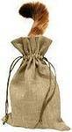
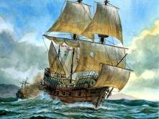
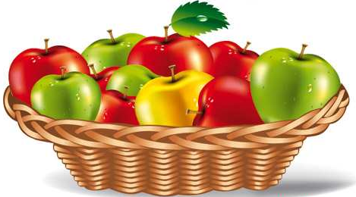


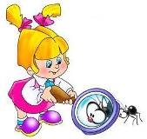
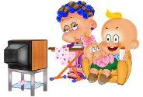

А 
В С Д

Приложение 3
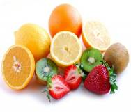 | 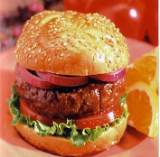 |  |  | 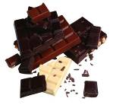
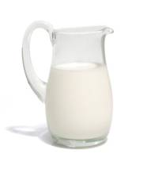 | 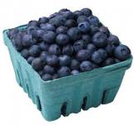 |  |  | 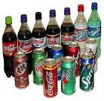
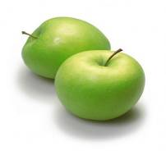 | 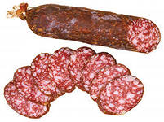 |  |  | 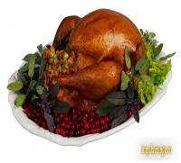
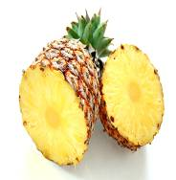 | 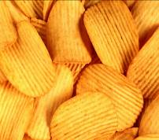 |  |  | 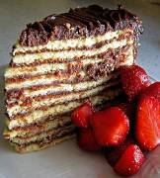
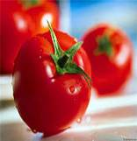 |  | 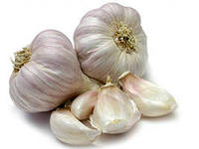 | 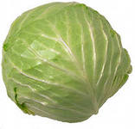
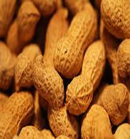 | 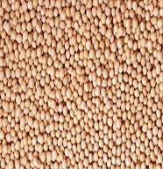 |  |  |  | 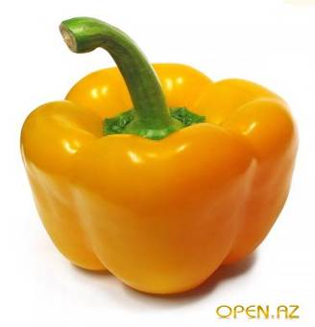  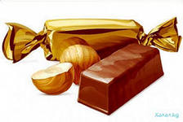
 | 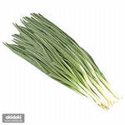 | 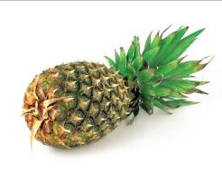
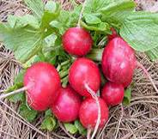 | 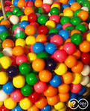 |  | 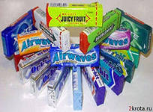

?

Приложение 4

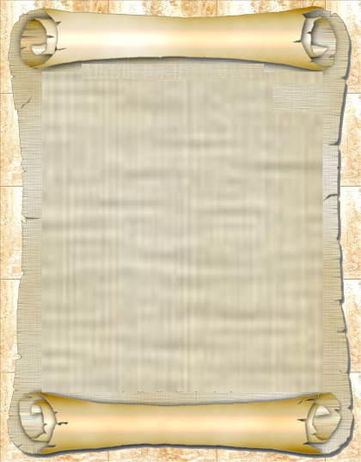
Мы пустились в дальнее плавание.
Питаемся, в основном, сухарями и солониной.
Люди начали болеть опасной болезнью - цингой. Так как у нас нет возможности брать с собой солидный запас овощей и фруктов.
«Особо продвинутые» путешественники додумались брать с собой с…

Приложение 5

 |  | 

Приложение 6

Приложение 7

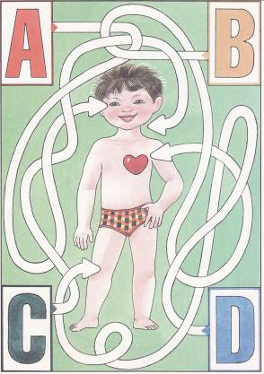

Литература.
1 Нищева Н. В. Конспекты подгрупповых логопедических занятий в подготовительной к школе группе детского сада для детей ОНР, Санкт- Петербург, Детство-Пресс, 2008.

2 Белая К. Ю. Формирование основ безопасности у дошкольников, Москва, Мозаика- Синтез, 2013

3 картинки витамины http://crieforth.moy.su/news/v_kakikh_produktakh_soderzhitsja_vitamin_a_i_v/2013-07-23-57
http://dotalis.ru.com/?c=result&query=%D0%A0%D0%B0%D0%B1%D0%BE%D1%82%D0%B0+%D0%B4%D0%BB%D1%8F+%D1%81%D1%82%D1%83%D0%B4%D0%B5%D0%BD%D1%82%D0%BE%D0%B2+%D0%A0%D0%B0%D0%B1%D0%BE%D1%82%D0%B0
4 Рабочая тетрадь «Безопасность», Санкт- Петербург, Детство-Пресс, 2003г
5 изображение корабля http://stat16.privet.ru/lr/090fd3744a0b2a11b3204493c9d52d6a

